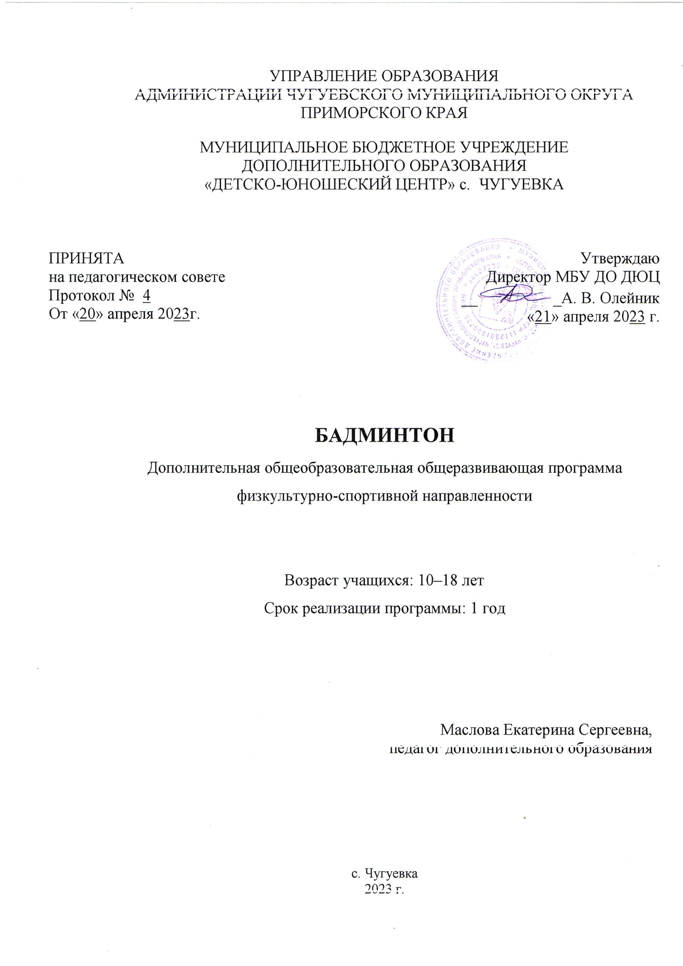

Раздел № 1. ОСНОВНЫЕ ХАРАКТЕРИСТИКИ ПРОГРАММЫ
1.1 Пояснительная записка
Актуальность программы
Игра в бадминтон, являясь эмоциональной и привлекательной для детей, используется в физическом воспитании как одно из эффективных средств формирования таких качеств личности, как целеустремленность, выдержка и самообладание, способствует воспитанию личности ребенка. Бадминтон приобрёл большую актуальность за счет простоты собственных правил, доступности для разнообразных возрастных категорий и возможности играть и в помещении, и на свежем воздухе.
Данная программа способствует формированию культуры здорового образа жизни, вовлекает учащихся в социально-одобряемые действия, способствует популяризации бадминтона среди детей. Реализация данной программы способствует восполнению недостатка двигательной активности, имеющийся у детей в связи с высокой учебной нагрузкой, имеет оздоровительный эффект, а также обеспечивает достаточную физическую нагрузку, благотворно воздействующую на все системы детского организма.
Направленность программы - физкультурно-спортивная
Уровень освоения - стартовый
Адресат программы.
Программа рассчитана на учащихся 10 - 18 лет, которые не имеют медицинских противопоказаний, интересуются спортом и желают приобрести определеные навыки и умения в данном виде деятельности.
Набор детей в группы осуществляется на основании медицинского заключения о состоянии физического здоровья, личного заявления родителей (законных представителей) и личного желания ребёнка.
Наполняемость группы 8 - 10 человек.
Особенности организации образовательного процесса.
Форма организации детей на занятии: групповая, индивидуальная.
Форма проведения занятий: учебно-тренировочные.
Типы занятий: теоретические, практические, целостно-игровые, комбинированные, диагностические, контрольные.
Методы обучения: словесный, наглядный, индивидуальный, практический.
Режим занятий: проводится согласно утверждённого расписания образовательной организации, в которой реализуется данная программа.
Количество занятий - 2 раза в неделю по 2 часа, 144 часа в год.
Срок реализации 1 год.
Программа бадминтона составлена с учетом возрастных особенностей учащихся, организации режима работы и требований СанПиН 2.4.3648-20 «Санитарно-эпидемиологические требования» к учреждениям дополнительного образования, смена различных видов деятельности во время проведения занятий.
1.2 Цель и задачи программы

Цель программы:
Формирование физических способностей обучающихся посредством игры в бадминтон.
Задачи программы:
Воспитательные:
- Воспитание морально-волевых качеств, взаимопомощи, уважения к сверстникам, сознательной дисциплины, активности, чувства ответственности;
- Воспитание коммуникативных умений и навыков; способствовать воспитанию настойчивости, уверенности в себе;
- Воспитание патриотизма, чувства гордости за спортивные достижения отечественных спортсменов;
- Воспитание дисциплинированности, ответственности, трудолюбия, терпения, силы воли в достижении поставленных целей.
Развивающие:
- Развитие основных физических и специальных физических качеств (сила, ловкость, быстрота реакции, выносливость, гибкость, координационные способности);
- Развивать двигательные способности с помощью игры в бадминтон;
- Развитие умения работать с партнером, в команде во время соревновательной деятельности и показательных выступлений: находить компромиссы и общие интересы.
Обучающие:
- Формирование знания об истории развития, основных понятиях и современных представлениях игры в бадминтон;
- обучение технике выполнения основных ударов в бадминтоне;
- формирование устойчивого интереса к здоровому образу жизни;
- обучить учащихся техники выполнения упражнений направленных на развитие специальных физических качеств.

1.3. Содержание программы
Учебный план

№ п/п | Название раздела, темы |  | Количество часов |  |  | Формы аттестации (контроля)
 |  |  | всего | теория | практика
1 | Теоретическая подготовка |  | 6 | 6
1.1. | Вводное занятие. Правила техники безопасности на занятиях по бадминтону. |  | 2 | 2 |  | Анкетирование, обсуждение, опрос, наблюдение
1.2. | Правила игры в бадминтон. История развития бадминтона |  | 2 | 2 |  | Обсуждение, опрос, наблюдение
1.3. | Развитие бадминтона в России. Специфика бадминтона как игрового олимпийского вида спорта. |  | 2 | 2 |  | Обсуждение, опрос, наблюдение
2. | Теоретическая подготовка |  | 2 | 2
2.1. | Первые шаги на пути к увлекательной игре «бадминтон». Сущность игры |  | 2 | 2 |  | Обсуждение, опрос, наблюдение
3. | Общефизическая подготовка |  | 52 | 2 | 50 | Наблюдение, тестирование
3.1 |  | Значение общей физической подготовки для развития спортсмена. | 2 | 2 |  | Обсуждение, опрос
3.2 |  | Упражнения для развития быстроты передвижения. | 10 |  | 10 | Контрольные упражнения
3.3 |  | Упражнения для развития быстроты реакции и ловкости. | 10 |  | 10 | Контрольные упражнения
3.4. |  | Упражнения на гибкость | 10 |  | 10 | Контрольные упражнения
3.5. |  | Упражнения на развитие силы | 10 |  | 10 | Контрольные упражнения
3.6. |  | Подвижные игры | 10 |  | 10 | Контрольные упражнения
4 |  | Специальная физическая подготовка | 12 |  | 12
4.1 |  | Упражнение для рук и плечевого пояса | 2 |  | 2 | Контрольные упражнения
4.2 |  | Упражнения на растяжение мышц | 2 |  | 2 | Контрольные упражнения
4.3. |  | Упражнения для мышц ног и таза | 2 |  | 2 | Контрольные упражнения
4.4. |  | Упражнения на равновесие | 2 |  | 2 | Контрольные упражнения
4.5. |  | Упражнение для мышц туловища и шеи | 2 |  | 2 | Контрольные упражнения
4.6. |  | Упражнения на расслабление | 2 |  | 2 | Контрольные упражнения
5. |  | Техническая подготовка | 51 | 1 | 50
5.1. |  | Подготовка к обучению технике. | 5 | 1 | 4 | Обсуждение, опрос, наблюдение
5.2. |  | Индивидуальные упражнения с воланом. | 4 |  | 4 | Контрольные упражнения
5.3. |  | Индивидуальные упражнения с двумя воланами | 4 |  | 4 | Контрольные упражнения
5.4. |  | Парные упражнения с воланом | 6 |  | 6 | Контрольные упражнения
5.5. |  | Парные упражнения с двумя воланами. | 6 |  | 6 | Контрольные упражнения
5.6. |  | Групповые упражнения и эстафеты. | 6 |  | 6 | Контрольные упражнения
5.7. |  | Упражнения с ракеткой. | 4 |  | 4 | Контрольные упражнения
5.8. |  | Индивидуальные упражнения с ракеткой и воланом. | 4 |  | 4 | Контрольные упражнения
5.9. |  | Парные упражнения с ракеткой и воланом | 6 |  | 6 | Контрольные упражнения
5.10. |  | Разминочные (комбинированные) упражнения. | 6 |  | 6 | Контрольные упражнения
6. |  | Тактическая подготовка | 5 | 1 | 4
6.1 |  | Ознакомление с тактическими действиями в бадминтоне | 2 | 1 | 2 | Теоретическое
6.2 |  | Основные тактики для начинающих игроков. | 2 |  | 2 | Контрольные упражнения
7 |  | Интегральная подготовка | 6 | 1 | 5
7.1. |  | Учебная двухсторонняя игра с индивидуальными заданиями. | 4 | 1 | 3 | Контрольные упражнения
7.2. |  | Игровые тренировки. | 2 |  | 2
8 |  | Контрольно-оценочные испытания | 10 | - | 10 | Сдача контрольных нормативов
 |  | Итого | 144 | 13 | 131

Содержание учебного плана

Раздел: Введение в предмет 6ч
Тема 1. Вводное занятие. Правила поведения обучающегося в спортивном зале и на спортивной площадке на занятиях по бадминтону.
Тема 2. Правила игры в бадминтон. История развития бадминтона.
Тема 3. Развитие бадминтона в России. Специфика бадминтона как игрового олимпийского вида спорта.
Раздел: Теоретическая подготовка 2ч
Тема 1. Первые шаги на пути к увлекательной игре “бадминтон”. Сущность игры.
Тема 2. Подвижные игры и соревновательные упражнения с воланом и ракеткой.
Раздел: Общая физическая подготовка. 52ч
Тема 1. Общеразвивающие упражнения на все группы мышц. Упражнения для разминки.
Тема 2. Подготовительные упражнения для развития быстроты передвижения.
Тема 3. Подготовительные упражнения для развития быстроты реакции и ловкости.
Тема 4. Подготовительные упражнения для развития гибкости.
Тема 5. Подготовительные упражнения для развития силы.
Тема 6. Подвижные игры: “Кто первый?”, “Воробьи и вороны”, “Салки” для развития быстроты.
Раздел: Специальная физическая подготовка. 12ч
Тема 1. Упражнения для рук и плечевого пояса.
Тема 2. Упражнения на растяжение мышц.
Тема 3. Упражнения для мышц ног и таза.
Тема 4. Упражнения на равновесие.
Тема 5. Упражнения для мышц туловища и шеи.
Тема 6. Упражнения на расслабление.
Раздел: Техническая подготовка. 51ч
Тема 1. Подготовка к обучению технике.
Тема 2. Индивидуальные упражнения с воланом.
Тема 3. Индивидуальные упражнения с двумя воланами.
Тема 4. Парные упражнения с воланом.
Тема 5. Парные упражнения с двумя воланами.
Тема 6. Групповые упражнения и эстафеты.
Тема 7. Упражнения с ракеткой.
Тема 8. Индивидуальные упражнения с ракеткой и воланом.
Тема 9. Парные упражнения с одной ракеткой и воланом на двоих.
Тема 10. Разминочные упражнения сразу после удара по волану (комбинированные упражнения.)
Раздел: Тактическая подготовка. 5ч
Тема 1. Ознакомление с тактическими действиями в бадминтоне.
Тема 2. Основы тактики для начинающих игроков.
Раздел: Интегральная подготовка. 6ч
Тема 1.Учебная двусторонняя игра с индивидуальными заданиями.
Тема 2.Игровые тренировки.
Раздел: Зачёты и контрольные испытания.
Тема 1. Основы правил игры в бадминтон.
Тема 2. Основы правил для начинающих игроков.
Тема 3. Правила поведения начинающих игроков в спортивном зале и на спортивной площадке.
Тема 4. Нормативные требования по физической подготовленности: (Мальчики и девочки).
1) Бег 30м. с высокого старта, в сек.
2) Бег с изменением направления, 6х5м., в сек.
3) Прыжок в длину с места, в см.
4)Метание набивного мяча(1кг) из-за головы двумя руками сидя и стоя, в метрах.
5) Отжимания от пола, кол-во раз.
6)Поднимания туловища за 30 сек.
7) Гибкость, наклоны вперёд сидя, см.
8) Прыжки со скакалкой за 30 сек.
9) Кросс 1000 м, мин. сек.

1.4 Планируемые результаты

Личностные результаты:
У обучающихся будет сформирована система ценностей к себе, к Родине, наследию предыдущих поколений и современников;
Сформированы установки на безопасный, здоровый образ жизни;
Сформированы эстетические потребности.
Метапредметные результаты:
У обучающийся будут развиты координационные способности;
У обучающийся будут развиты двигательные способности.
Предметные результаты:
Обучающийся будет знать правила игры в бадминтон;
Обучающийся будет уметь выполнять основные удары в бадминтоне;
Обучающийся будет уметь выполнять контрольные нормативы.

РАЗДЕЛ №2. ОРГАНИЗАЦИОННО-ПЕДАГОГИЧЕСКИЕ УСЛОВИЯ

2.1 Условия реализации программы
Материально-техническое обеспечение:
Учебно-тренировочные занятия и соревнования по бадминтону проводятся в типовом спортивном зале, в котором размещаются две бадминтонные площадки размерами 13,4*5,18(6,1) м, и натягивается сетка на высоте 1,55 м от пола.
Теоретические занятия проходят в учебном классе, оборудованным партами, стульями и электронной доской для демонстрации учебных видеофильмов.
Для занятий по программе требуется спортивный инвентарь и оборудование:
- сетка бадминтонная: шириной 760 мм, длинной не менее 6,1 м:
- стойка бадминтонная: высотой 1,55 м от пола корта;
- ракетки для бадминтона;
- стандартные воланы (перьевые, синтетические);
- набивные мячи, вес 1 кг;
- конусы, стойки, фишки, обручи;
- секундомер, свисток;
- скамейки, барьеры, кубы, гимнастические маты;
- мячи для большого тенниса;
- скакалки, эспадары, перекладины для подтягивания в висе;
- насос ручной со штуцером-гимнастические скамейки.
2. Учебно-методическое и информационное обеспечение:
- Теоретические материалы - разработки:
- Инструкции по охране труда и техники безопасности на занятиях бадминтоном
- Тесты физической подготовленности по ОФП (ГТО).

- Дидактические материалы:
- Раздаточный материал упражнений по бадминтону (карточки);
- Раздаточный материал;
- Раздаточный материал по общей и специальной физической подготовки;
- Памятка по технике безопасности в спортивном зале;
- Права и обязанности учащихся;

- Демонстрационный, наглядный, иллюстративный материал:
- Компьютеры с выходом в Интернет, экраны, проекторы;
- Видеозаписи технических элементов
- Учебно-тренировочные игры по упрощённым правилам
- Видеозаписи различных турниров.

IV. Методические рекомендации:
- Рекомендации по организации безопасного ведения двусторонней игры.
- Рекомендации по организации подвижных игр.
- Рекомендации по организации.
Санитарно – гигиенические требования
Для реализации программы необходимо иметь:
•светлое просторное помещение;
•в спортивном зале осуществляется влажная уборка и проветривание;
•в наличии имеется аптечка с медикаментами для оказания первой медицинской помощи.
- нормативно-правовая база;
Нормативно правовая база:
- Федеральный закон от 29 декабря 2012 г. № 2073-ФЗ «Об образовании в РФ»;
- Приказ Министерства просвещения Российской Федерации от 27 июля 2022 г. № 629 «Об утверждении Порядка организации и осуществления образовательной деятельности по дополнительным общеобразовательным программам»;
- Распоряжение Правительства РФ от 31 марта 2022 г. № 678-р «Концепции развития дополнительного образования детей до 2030 года»;
- Методические рекомендации по проектированию дополнительных общеразвивающих программ (включая разноуровневые программы) (письмо Министерства образования и науки РФ от 18 ноября 2015 г. № 09–3242 «О направлении информации»;
- Постановление Главного государственного санитарного врача РФ от 28 сентября 2020 г. № 28 «Об утверждении Санитарных правил СП 2.4.3648–20 «Санитарно-эпидемиологические требования к организации воспитания и обучения, отдыха и оздоровления детей и молодежи»;
- Устав муниципального бюджетного учреждения дополнительного образования «Детско-юношеский центр» с. Чугуевка.
- список литературы:
- Холодов Ж.К., Кузнецов В.С. “Теория и методика физического воспитания и спорта”, - М.; “Спорт”, 2012г.
- Лях В.И., Зданевич А.А. ФГОС, “Комплексная программа физического воспитания учащихся”, - Волгоград; “Учитель”, 2012г.
- Галицкий А.А., Лившиц В.Я. “Бадминтон. Азбука спорта.”,-М., “Ф и С”, 1984г.
- Лившиц В.Я., Штильман М.М. “Бадминтон для всех.”, –М., “Ф и С”, 1986г.

2.2 Оценочные материалы и формы аттестации
Программа предусматривает входящую, промежуточную и итоговую аттестацию результатов обучения детей.
Основной критерий спортивно-оздоровительной работы - повышение результата к концу учебного года по сравнению с результатами в начале года.
Входной контроль проводится на первых занятиях с целью выявления отношения ребенка к выбранной деятельности, его способностей и возможностей в данном виде деятельности, а также личностных качеств (анкетирования, собеседования, педагогические наблюдения). Полученные данные фиксируются в карте наблюдений тренера-преподавателя.
Текущий контроль осуществляется на занятиях в течение всего учебного года для отслеживания уровня освоения учебного материала программы и развития личностных качеств учащихся. Полученные данные фиксируются в карте наблюдений тренера-преподавателя.
Промежуточный контроль проводится по окончании полугодия. Может проходить в форме анализа выступлений учащихся, участия в массовых мероприятиях, семинарах, общественной. Результаты фиксируются в карте наблюдений тренера-преподавателя. Кроме того, результат может быть зафиксирован в виде фотоматериалов, грамот и дипломов.
Итоговый контроль проводится по окончанию обучения по программе. Формы – анализ выступлений, результат итогового тестирования, участия в мероприятиях различного уровня. Для оценки личностных изменений используется педагогическое наблюдение, анкетирование, собеседования. Результаты заносятся в диагностическую карту, фиксируются в виде протоколов, фотоматериалов, грамот, дипломов…

Формы отслеживания фиксации результатов:
- журнал посещаемости;
- протокол соревнований;
- бланки тестовых заданий по темам программы.
Контроль уровня знаний по теоретической подготовке проводится в форме устного опроса одновременно со всей группой. Учащимся задаются вопросы, на которые они должны дать краткий однозначный ответ. Оценивание происходит по системе: «зачет» или «незачет».

Показатели контрольно-тестовых диагностических (промежуточной аттестации) и аттестационных (итоговой аттестации) упражнений по ОФП, СФП.
возраст | уровень | ОФП
 |  | Бег 30 м. (сек) |  | Юн.: подтягивание на перекладине;  Дев: сгибание и разгибание рук в упоре лежа |  | Прыжок  в длину с места (см)
 |  | юн | дев | юн | дев | юн | дев
10 | Высокий  Средний  Низкий | 6.0  6.1  6.2 | 6.5  6.7  6.9 | 8  7  6 | 7  6  5 | 164  160  156 | 145  138  132
11 | Высокий  Средний  Низкий | 5.9  6.0  6.1 | 6.3  6.4  6.7 | 9  8  7 | 8  7  6 | 170  166  162 | 156  148  143
12 | Высокий  Средний  Низкий | 5.8  5.9  6.0 | 6.1  6.3  6.5 | 10  9  8 | 9  8  7 | 176  172  168 | 164  158  152
13 | Высокий  Средний  Низкий | 5.7  5.8  5.9 | 5.9  6.1  6.3 | 11  10  9 | 10  9  8 | 180  175  170 | 172  168  164
14 | Высокий  Средний  Низкий | 5.6  5.7  5.8 | 5.8  5.9  6.1 | 12  11  10 | 11  10  9 | 186  180  175 | 180  176  172
15 | Высокий  Средний  Низкий | 5.5  5.6  5.7 | 5.7  5.8  5.9 | 12  11  10 | 12  11  10 | 195  190  186 | 185  180  176
16 | Высокий  Средний  Низкий | 5.4  5.5  5.6 | 5.6  5.7  5.8 | 13  12  11 | 13  12  11 | 210  202  196 | 192  186  182
17-18 | Высокий  Средний  Низкий | 5.3  5.4  5.5 | 5.5  5.6  5.7 | 14  13  12 | 14  13  12 | 220  208  202 | 202  196  192

Контрольные испытания.
СФП: применяются упражнения, характерные для игры в бадминтон, а именно выполнения основных ударов (сверху, сбоку, снизу). Количество повторений зависит от возраста.

Возраст | Тип ударов | Кол-во повторов в серии | Максимальное количество серий в тренировке
10 | Удары сверху | 1 | 2
 | Удары сбоку | 1 | 2
 | Удары снизу | 1 | 2
11 | Удары сверху | 2 | 3
 | Удары сбоку | 2 | 3
 | Удары снизу | 2 | 3
12 | Удары сверху | 3 | 3
 | Удары сбоку | 3 | 3
 | Удары снизу | 3 | 3
13 | Удары сверху | 3 | 3
 | Удары сбоку | 3 | 3
 | Удары снизу | 3 | 3
14 | Удары сверху | 4 | 4
 | Удары сбоку | 4 | 4
 | Удары снизу | 4 | 4
15-18 | Удары сверху | 5 | 5
 | Удары сбоку | 5 | 5
 | Удары снизу | 5 | 5

 | Требования выполнения практического материала | Количество баллов
1 | Обучающийся с первого раза подает волан в нужную зону, | 5 балл
2 | Обучающийся не с первого раза попадает по волану, ошибки в технике, подает волан в нужную зону. | 3-4балл
3 | Обучающийся не может подать волан в нужную зону, ошибки в технике. | 1-2 б

Тестирование
Тестирование необходимо для определения уровня подготовки юношей и девушек. По результатам тестов получают статические данные, на основании которых выявляют и оценивают качества обучающихся.
Перед выполнением теста обучающиеся должны провести разминку.

Тест 1. Быстрота реакции на неожиданность появления предмета.
Преподаватель или партнер, стоя за спиной испытуемого, бросает теннисные мячи в стену с максимальной силой. Броски направляются в разные точки. При отскоке испытуемый должен поймать мячи одной рукой. Количество бросков -10.

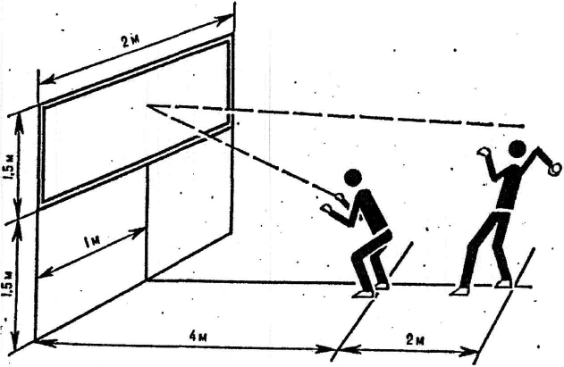

Количество пойманных мячей:
9-10 отлично
5-4 удовлетворительно
8-6 хорошо
3 и менее плохо

Тест 2. Скорость передвижения.
Для определения скорости передвижения испытуемому предлагается преодолеть расстояние 5 метров.
Заняв исходную позицию на линии 1, спортсмен пробегает с максимальной скоростью до линии 2, коснувшись носком любой ноги этой линии, он начинает передвигаться обратно спиной к линии 1. Движение считается законченным в момент выхода за линию 1.

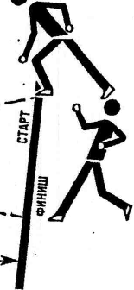
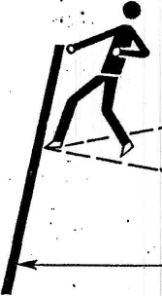
Линия 2
5м
Линия 1

Время прохождения фиксируется секундомером:
4 сек. - отлично
6 сек. - удовлетворительно
5 сек. - хорошо
более 6 сек. - плохо

2.3. Методические материалы
Весь процесс учебно - тренировочных занятий должен обеспечивать высокий уровень овладения техникой игры в бадминтон, развития физических качеств (силы, быстроты, выносливости, ловкости, гибкости), воспитание волевых черт характера, укрепление здоровья занимающихся и на этой основе достижение высшего спортивного мастерства.
Все эти моменты учтены в обучении и тренировке бадминтонистов в различных группах подготовки. Воспитательная работа осуществляется непосредственно в процессе занятий бадминтоном и участия в соревнованиях.
Основной формой проведения учебно-тренировочных занятий является урок. Чёткая организация и использование групповой формы занятий, соблюдение порядка при выполнении упражнений содействуют повышению организованности и дисциплины занимающихся.
Теоретический материал преподносится в популярной и доступной форме в виде кратких бесед (15-20 мин.) с демонстрацией наглядных пособий и учебных видеофильмов.
В учебных группах 3-го, 4-го, 5-го года обучения теоретические занятия носят более широкий и углублённый характер.
На всех тренировочных занятиях широко применяются средства и упражнения общей и специальной физической подготовки. Занятия целиком посвящённые общей и специальной физической подготовке проводятся во все периоды учебно – тренировочного процесса, в особенности подготовительном и основном этапах. Чтобы добиться технического мастерства, учебно-тренировочные занятия по бадминтону сочетают с занятиями других видов спорта: лёгкой атлетикой, гимнастикой, волейболом, баскетболом и т.д.
На занятиях по бадминтону применяются следующие методы организации работы с занимающимися: фронтальный, групповой, круговой, индивидуальный. Методы выполнения физических упражнений в каждой части урока: поточный, поочерёдный, одновременный. Характеристика методов, используемых в уроке по бадминтону:
- Разновидности словесного метода;
- Разновидности методов показа;
- Применение методов практического разучивания: целостного, расчленённого и целостно – расчленённого упражнения.
- Применение методов предупреждения и исправления ошибок: метод подводящих упражнений, метод изменения техники (акцентирование, утрирование, замедление) и метод ориентиров.
По воспитанию физических качеств используются методы физического воспитания: повторный, переменный, соревновательный и игровой.
Для учёта теоретических знаний проводятся беседы с занимающимися по пройденному материалу. Обучающиеся ознакомляются с методической литературой по тематике теоретической подготовки бадминтонистов.
Проверку по специальной физической подготовке и элементам техники проводятся в начале, в середине и в конце учебного года. Для этого выделяются специальные занятия.
Для учёта физической, технической и тактической подготовленности игроков проводятся:
- Наблюдения за занимающимися в процессе учебно-тренировочных занятий;
- Проверку выполнения отдельных приёмов техники игры;
- Выполнение установленных контрольных тестов и нормативов;
Систематический анализ игровой деятельности занимающихся.

2.4 Календарный учебный график

Этапы образовательного процесса |  | 1 год
Продолжительность учебного года, неделя |  | 36
Количество учебных дней |  | 72
Продолжительность учебных периодов | 1 полугодие | 11.09.2023- 31.12.2023
 | 2 полугодие | 09.01.2024- 31.05.2024
Возраст детей, лет |  | 10-18
Продолжительность занятия, час |  | 2
Режим занятия |  | 2 раза/нед
Годовая учебная нагрузка, час |  | 144 часов

2.5 Календарный план воспитательной работы

Воспитательная работа с учащимися является неотъемлемой частью работы, которая направлена на социализацию и адаптацию учащихся, укрепление семейных ценностей, ценностного отношения к здоровому образу жизни, соблюдению безопасных условий, укреплению взаимодействия с родителями, организацию досуговой, активной деятельности, патриотическое и духовно-нравственное воспитание.

№ | Наименование мероприятия | дата
 | Спортивные достижения
1 | Беседы по ПДД, по пожарной безопасности. Беседа-напоминание о правилах поведения на занятиях в спортивном зале. | сентябрь
2 | Беседы с представителями правоохранительных органов об ответственности учащихся за правонарушения | сентябрь
3 | Анкетирование | сентябрь
5 | Беседа «Как бороться с конфликтами» | октябрь
6 | Беседы по профилактике травматизма и инфекционных заболеваний. | октябрь
7 | Беседа о личной гигиене и режиме дня. | ноябрь
8 | Беседа: Что такое дисциплина и уважение к старшим. | ноябрь
9 | Индивидуальные беседы и консультации | ноябрь
10 | Беседы по профилактике простудных заболеваний | декабрь
12 | Беседа: Как вести себя в зимнее время на водоемах и на проезжей части. | декабрь
13 | Беседа: «Правила поведения на скользкой дороге» | январь
14 | Индивидуальные беседы и консультации | январь
15 | Проводить обсуждение прочитанного и увиденного в СМИ о спорте. | январь
16 | Участие в районных соревнованиях «Зарница» | февраль
17 | «Дню защитника отечества»  Весёлые старты | февраль
18 | Весёлые старты | март
19 | Беседа: О нравственном воспитании спортсмена. | март
20 | Индивидуальные консультации по запросам (для воспитанников и их родителей | март
22 | Спортивные соревнования, посвященные Всемирному дню здоровья | апрель
25 | Беседа: «Правила поведения на открытых водоемах». | май
26 | «Встреча поколений» - мероприятия в честь Дня Победы. | май

Список литературы.
1. Рыбаков Д. Г., Штильман М.И. Основы спортивного бадминтона М. «Физкультура и спорт», 2019.
2. В. Лившиц, А. Галицкий Бадминтон М. «Физкультура и спорт», 2019.
3. Горбунов Д. Д. Психопедагогика спорта. М. «Физкультура и спорт», 2019.
4. Ю.И. Портных. / Спортивные и подвижные игры, - М, 2021.
5. Жбанков О.В. / «Специальная и физическая подготовка в бадминтоне» - М.: Изд-во МГТУ им Н.Э. Баумана, 2021.
Интернет ресурсы

https://vbadminton.ru/pravila-igry-v-badminton
https://fizkultura-obg.ru/pravila-igryi-badminton
http://badm.pro/pravila-badminton
http://badmintonika.ru/federaczii-badmintona-rossii/
https://vbadminton.ru/rossiya/nacionalnaya-federaciya-badmintona-rossii

